Покупка продовольственных товаров на развес.

Действующим российским законодательством продажа продуктов питания на развес разрешена предприятиям торговли. При этом продавец обязан неукоснительно соблюдать определенные правила, в том числе по доведению до потребителя необходимой информации.
Перед тем как приобрести товар на развес, ознакомьтесь с имеющейся маркировкой, которую продавец обязан разместить на видном месте: это может быть ценник на витрине, если продукт расфасован; маркировка может располагаться на индивидуальной упаковке.
Маркировка должна содержать всю необходимую информацию о товаре, в том числе следующую:
наименование; состав; количество; дату изготовления; срок годности; условия хранения (если качество и безопасность товара меняются после вскрытия упаковки, указывают также рекомендованные сроки и условия хранения продукции после вскрытия); наименование и место нахождения изготовителя; рекомендации и (или) ограничения по использованию, в том числе по приготовлению в случае, если без таких рекомендаций использование может быть затруднено, либо может причинить вред здоровью или имуществу, привести к снижению или утрате вкусовых качеств продукта; показатели пищевой ценности; сведения о наличии в продукте компонентов, полученных с применением ГМО; единый знак обращения Таможенного союза.
Важно! Чтобы быть уверенными в качестве продуктов питания, требуйте от продавца предоставления всей необходимой информации либо откажитесь от покупки. Покупка немаркированного продукта питания может быть опасна для жизни и здоровья!
Кроме того, на расфасованном товаре должны быть указаны его наименование, вес (масса нетто), цена за единицу измерения товара или вес (масса нетто) товара, цена отвеса, дата фасования и срок годности.
Требования, предъявляемые к продаже продовольственных товаров на развес: продажа продуктов, не упакованных производителем, должна осуществляться в потребительской упаковке (она предоставляется продавцом; вы также можете использовать свою упаковку) за исключением случаев реализации пищевой продукции через торговые аппараты и (или) дозирующие устройства, исключающие непосредственный контакт потребителя с продукцией до осуществления фасовки (такие аппараты можно увидеть в крупных супермаркетах – как правило, в них находятся сухие смеси для завтрака, орехи, цукаты);
потребительская упаковка, предоставляемая продавцом, должна быть изготовлена из безопасных материалов;
отпуск покупателям готовой к употреблению нефасованной плодоовощной переработанной пищевой продукции должен производиться раздельно от сырых овощей и фруктов с использованием специального инвентаря;
для замороженной пищевой продукции, размещенной в витринах самообслуживания или в холодильном оборудовании прилавка, должны быть обеспечены условия ее хранения, установленные изготовителем.
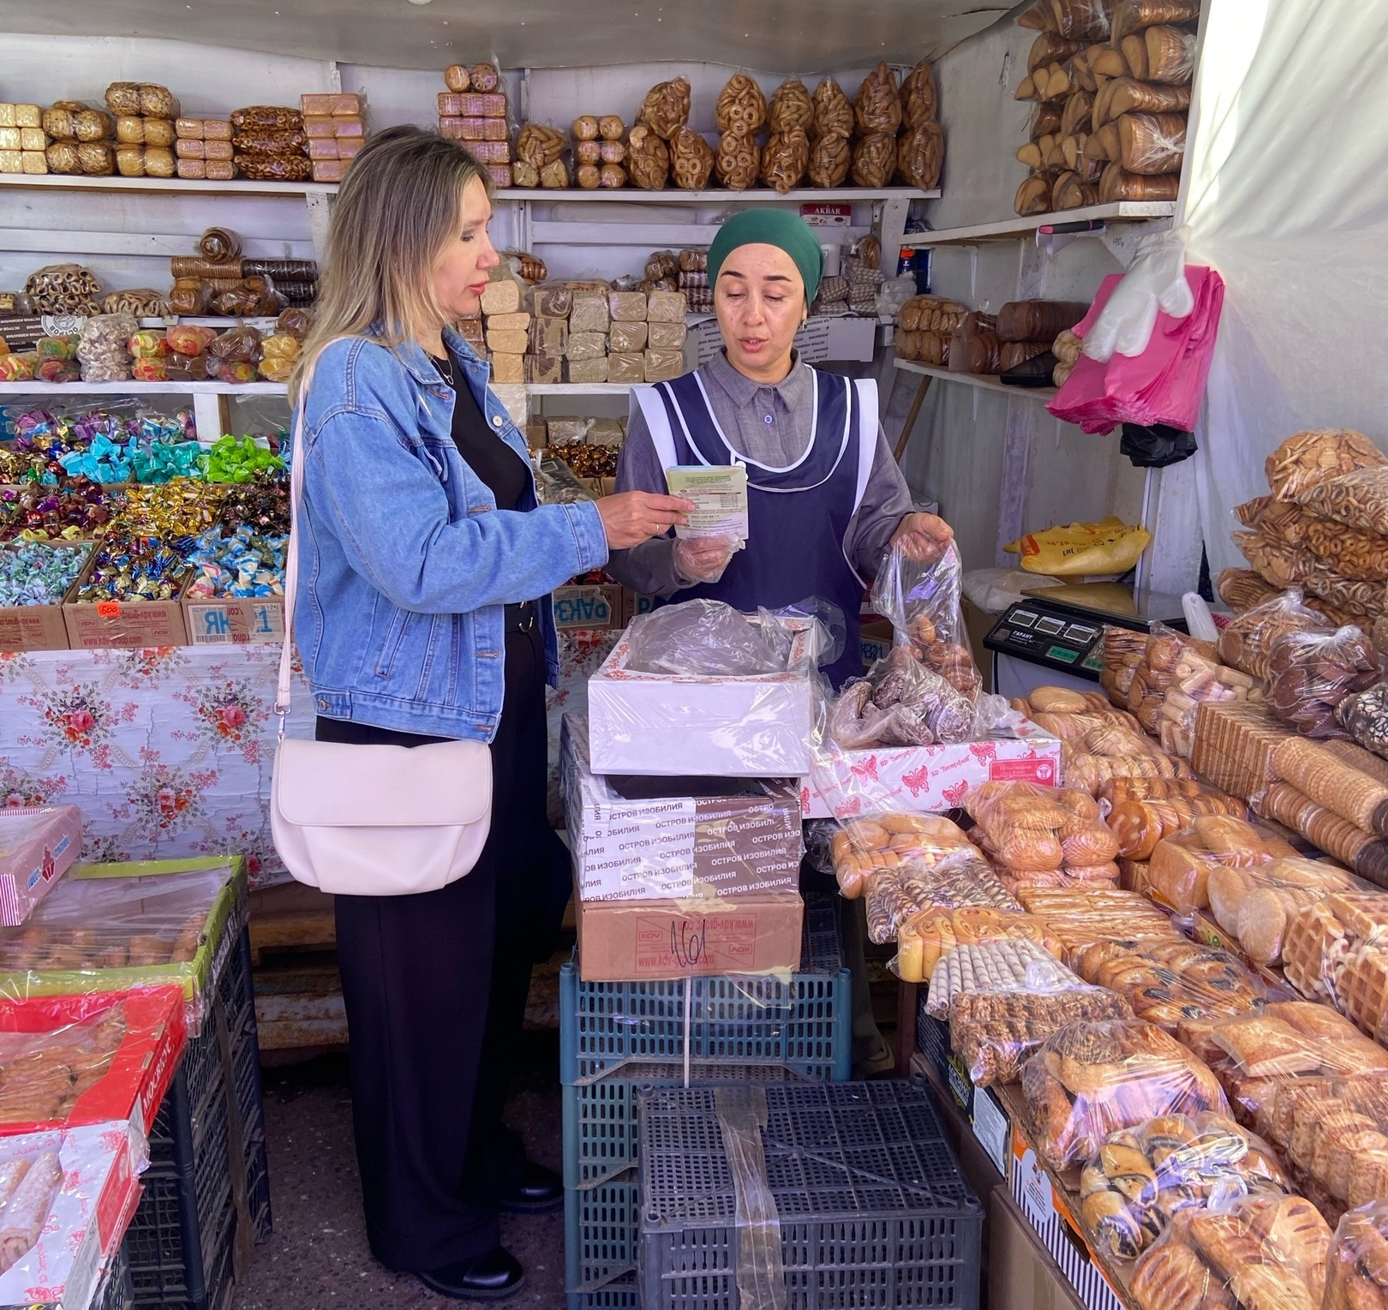
Источник: Альметьевский территориальный орган Госалкогольинспекции РТ

